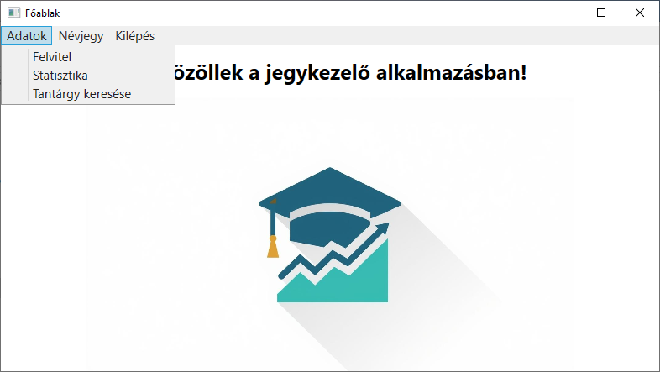
Az adatok menupontban 3 opció közül választhatunk
Felvitel:
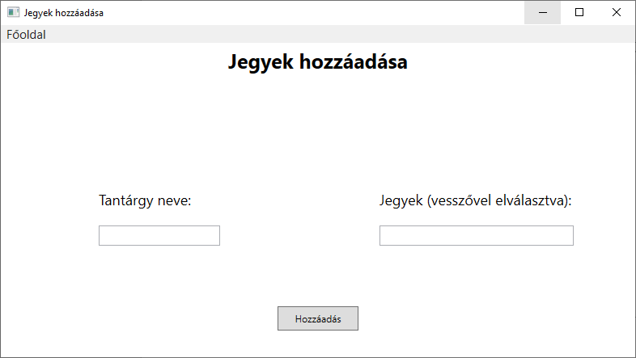
a tantárgy nevét beírjuk számot is beírhatunk és betűt is pl.: IKT2
a jegyek mezőhöz pedig vagy csak egy számot vagy ha többet szeretnénk akkor vesszővel elválasztva pl: 1,2,3 ,4

Statisztika:
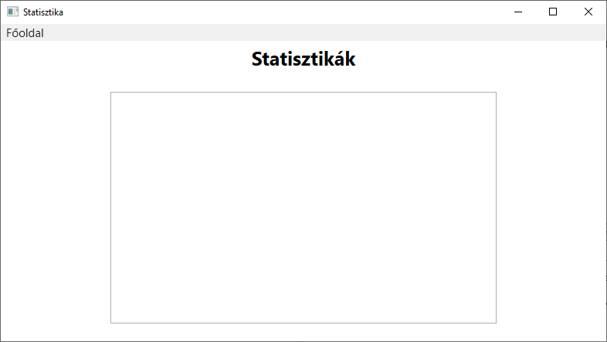
Itt nem kell semmire kattintanunk a program autómatikusan a felvitt jegyek statisztikáit jeleníti meg
Tantárgy keresése:
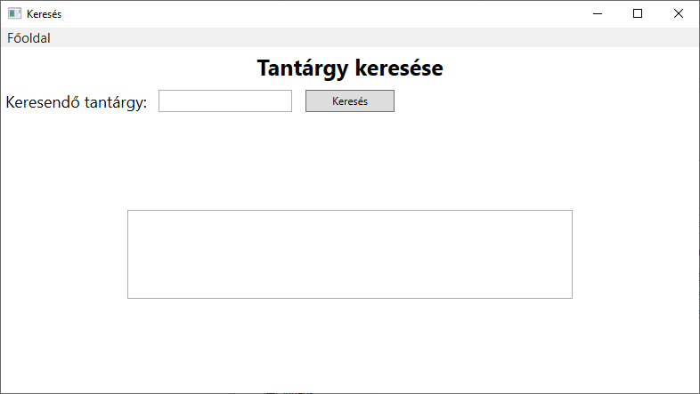
a keresendő mező egy tantárgy nevet vár ha nincs hibát dob ha talál egyezőt akkor pedig megjeleníti a listboxban. A textboxban enterrel és a gomb megnyomasaval is kereshetünk.

Névjegy:
Kiírja a névjegyet
Kilépés:
Kattintásra kilépünk a programból

